|  |
| --- |
|  |
| МИНОБРНАУКИ РОССИИ |
| Федеральное государственное бюджетное образовательное учреждение  высшего образования  **«МИРЭА - Российский технологический университет»**  **РТУ МИРЭА** |

Институт Информационных Технологий

Кафедра математического обеспечения и стандартизации информационных технологий (МОСИТ)

**Отчёт**

по практическому занятию №5

по дисциплине «Моделирование программных систем»

Выполнили студенты группы Андрусенко Л.Д.

Гришин А.В.

|  |  |
| --- | --- |
| **Проверил:** | Образцов В.М. |

Работа выполнена «__» _______202__ г

«Зачтено» «__» _______202__ г.

Москва 2024

**Содержание**

Введение 3

Постановка задачи 4

Ход работы 5

1. Задание потока пешеходов 5

2. Создание 3D-анимации 6

3. Моделирование предполетного досмотра пассажиров 7

4. Добавление стоек регистрации 8

5. Моделирование посадки на самолёт 11

6. Считывание данных о рейсах из файла MS Excel 14

Вывод 18

Список источников 19

# Введение

Цель данного исследования заключается в построении экспериментальной модели работы аэропорта с использованием сетей Петри и инструмента имитационного моделирования AnyLogic 8 PLE. Понимание и оптимизация процессов в аэропортах имеет решающее значение для повышения эффективности, сокращения задержек и обеспечения высокого качества обслуживания пассажиров.

Современный аэропорт представляет собой сложную динамическую систему, включающую в себя множество взаимосвязанных компонентов, таких как воздушные суда, терминалы, персонал, пассажиропотоки и логистические операции. Моделирование процессов, протекающих в аэропорту, позволяет всесторонне анализировать эту сложную систему и находить оптимальные решения для ее управления.

Использование инструмента имитационного моделирования AnyLogic 8 PLE позволит создать компьютерную модель, которая будет адекватно отражать реальное поведение аэропорта как системы.

Результаты данного исследования окажутся полезными для оптимизации работы аэропорта, сокращения времени обслуживания пассажиров, повышения эффективности использования ресурсов и улучшения логистических операций. Анализ динамики процессов в аэропорту и оценка влияния различных факторов на его производительность помогут принимать более обоснованные решения в области организации и управления аэропортом.

# Постановка задачи

Построить модель работы аэропорта используя сети Петри. Использовать в качестве инструмента имитационного моделирования – Anylogic 8 PLE (бесплатная версия).

# Ход работы

## 1. Задание потока пешеходов

Начнём с создания простой модели, в которой пассажиры прибывают в аэропорт и движутся к выходу на посадку.

Откроем файл разметки, добавим по контуру стены. Далее необходимо добавить два элемента типа «Целевая линия». Первый элемент называется «arrivalLine» и отвечает за место появления пешеходов на диаграмме, а второй элемент – «gateLine1», отвечает за место, к которому будут двигаться созданные пешеходы.

Также необходимо задать логику движения потока пешеходов. Данную задачу можно выполнить путём добавления специальных блоков. Блок «pedSource» создаёт пешеходов (интенсивность: 100 в час), блок «goToGate1» отвечает за передвижение пешеходов к элементу «gateLine1», блок «pedSink» удаляет пешеходов.

В итоге последовательного выполнения всех вышеописанных шагов получилась простейшая модель.

Запустим модель.

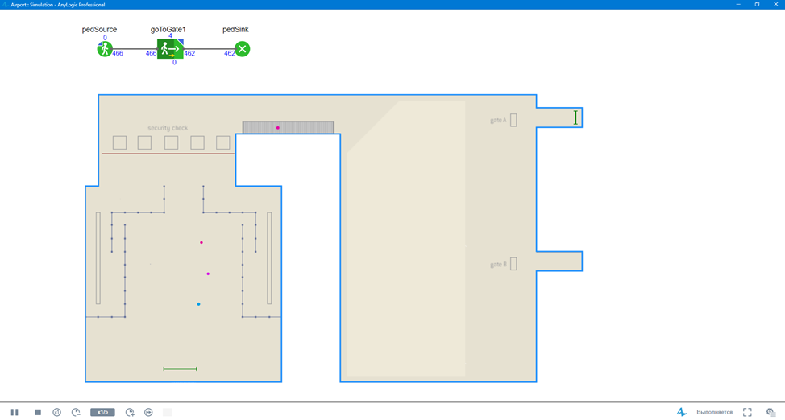

Рисунок 1 – Запуск модели

Из запуска модели видно, что пешеходы появляются и направляются от места появления к месту выхода.

## 2. Создание 3D-анимации

Добавим в модель 3D анимацию. Для этого понадобится добавить 3D окно, камеру и 3D изображение пассажира.

Также необходимо добавить новый «тип пешехода», изменить свойства у блока «pedSource».

Запустим получившуюся модель.

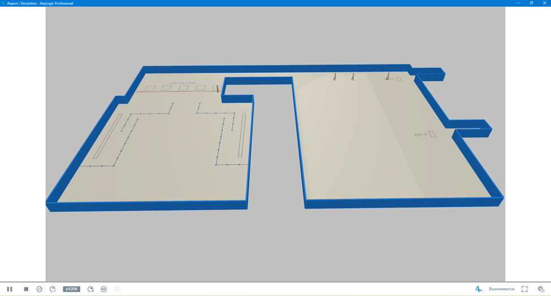

Рисунок 3 – Запуск модели

Из запуска видно, что теперь у модели появилась 3D-анимация с пешеходами.

1. **Моделирование предполетного досмотра пассажиров**

Начнём моделирование процессов, происходящих в аэропорту.

Начнем с моделирования процедуры предполетного досмотра пассажиров. Для этого мы добавим в нашу модель пункты досмотра пассажиров.

Первоначально добавим элементы «Сервис с очередями». Благодаря этим элементам пешеходы будут вставать в очереди.

Далее добавим новый блок «securityCheck» в диаграмму процесса, который моделирует предполётный досмотр пассажиров.

Последний шаг – добавление рентгеновских сканнеров и металлодетекторов в соответствующие места.

Запустим модель.

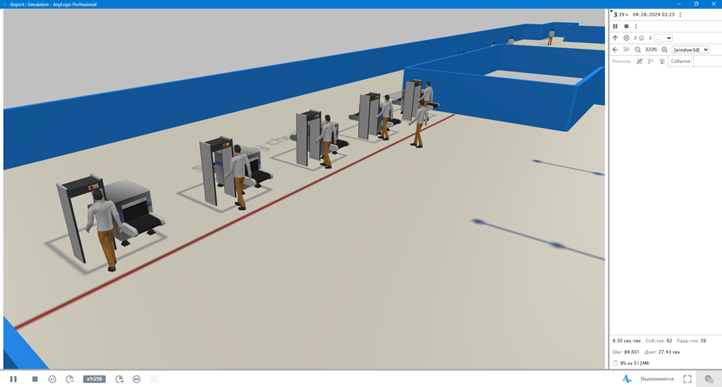

Рисунок 4 – Запуск модели

Из запуска модели видно, что появились стойки досмотра, через которые проходят пассажиры.

1. **Добавление стоек регистрации**

Пассажиры могут регистрироваться на рейсы различными способами – заранее (онлайн-регистрация) или привычным образом - в аэропорту у стоек регистрации. Добавим в нашу модель стойки регистрации на рейсы, и направим туда тех пассажиров, кто не зарегистрировался на свой рейс заблаговременно.

Первоначально добавим элемент «сервис с очередями» на план аэропорта. В элементе будет 4 сервиса и одна общая очередь.

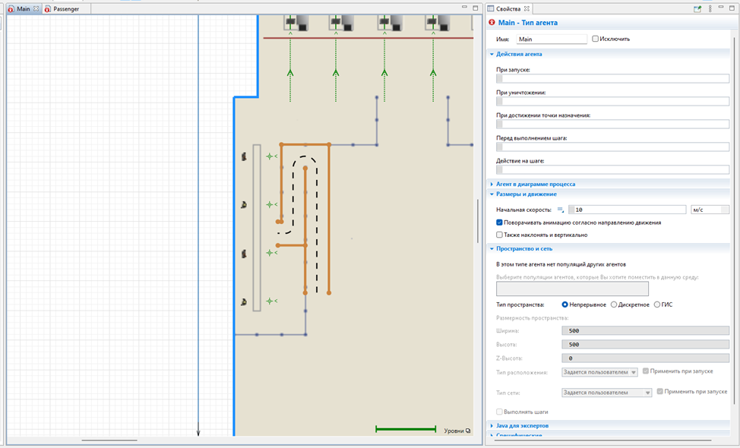

Рисунок 5 – Добавление элемента «сервис с очередями»

Далее необходимо модернизировать диаграмму процесса: добавим блок «checkInAtCounter», отвечающий за процесс регистрации пешеходов. Чтобы направлять пешеходов в различные ветви диаграммы процесса, используем блок «PedSelectOutput». Предполагается, что 30 процентов пассажиров регистрируются онлайн, а 70 процентов – у стоек регистрации. Чтобы задать такое деление потока пассажиров, изменим свойства блока «pedSelectOutput». Итоговая диаграмма процессов на данном этапе выглядит следующим образом.

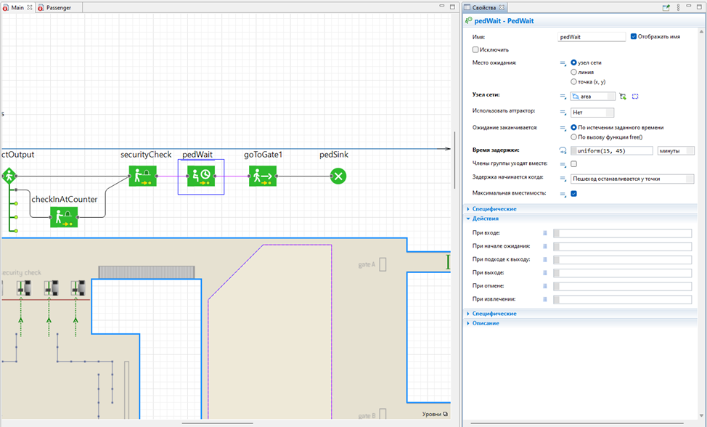

Рисунок 6 – Новые блоки в диаграмме процессов

Далее добавим 3D-модели служащих авиакомпании к стойкам регистрации, а также столы для них.

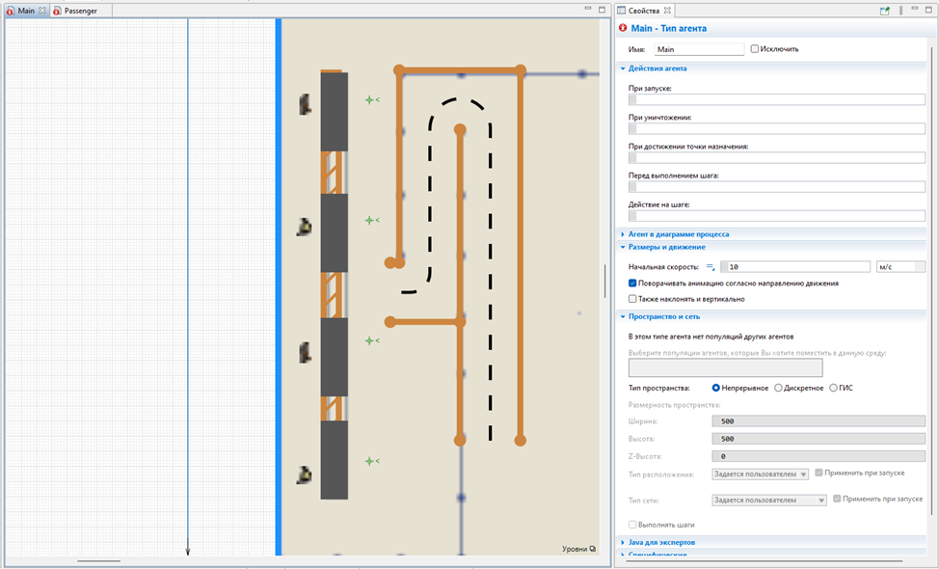

Рисунок 7 – Добавление 3D-моделей

Также добавим область, в которой пешеходы будут находиться после прохождения досмотра и перед выходом на рейс.

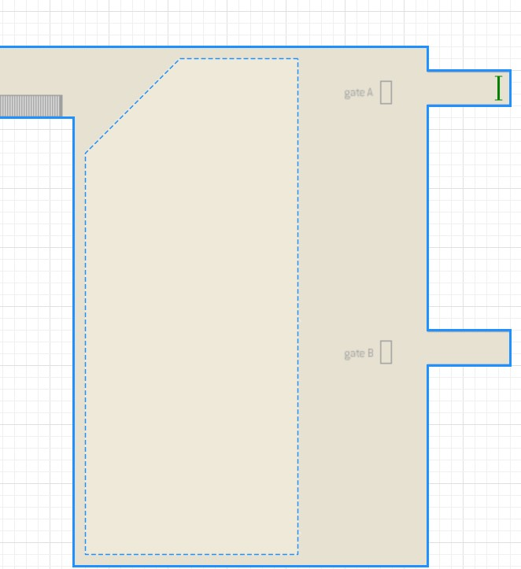

Рисунок 8 – Добавление области ожидания

Также добавим блок «pedWait», который будет отвечать за переход пешеходов в указанную область.

Запустим модель.

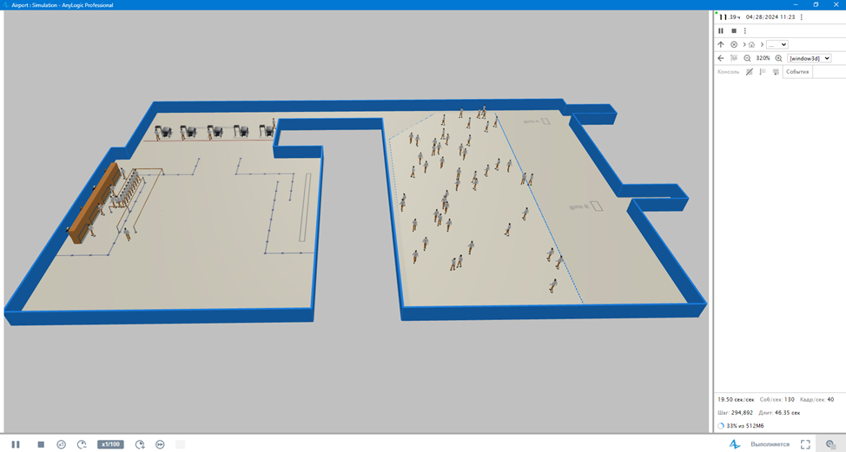Рисунок 10 – Запуск модели

**5. Моделирование посадки на самолёт**

Пассажиры будут ожидать начала посадки на рейс в области ожидания (общей для обоих выходов на посадку). Когда начнется посадка, они должны будут пройти процедуру проверки посадочных талонов, после чего они смогут пройти на борт самолета. К стойке проверки посадочных талонов и документов ведут две очереди – одна для пассажиров бизнес-класса, другая – для пассажиров эконом-класса. Проверка документов каждого пассажира занимает в среднем от 1 до 3 секунд.

Откроем диаграмму типа агента «Passenger», добавим параметр «business». Этот параметр будет определять, летит ли данный пассажир бизнес-классом. Если значение параметра равно true, то это пассажир бизнес-класса, в противном случае (если значение параметра равно false), это пассажир экономического класса. Также для каждого из типа пассажиров создадим отдельный внешний вид.

Создадим функцию «setupPassenger». Функцию будет определять, кто из пассажиров летит бизнес-классом, а кто экономным (вероятность полететь бизнес-классом равна 15%).

Теперь необходимо создать два сервиса с очередями: первый для регистрации пассажиров бизнесс-класса, второй для регистрации пассажиров эконом-класса. Также необходимо создать стойку с двумя служащими аэропорта.

После выполнения вышеописанных шагов модель выглядит следующим образом.

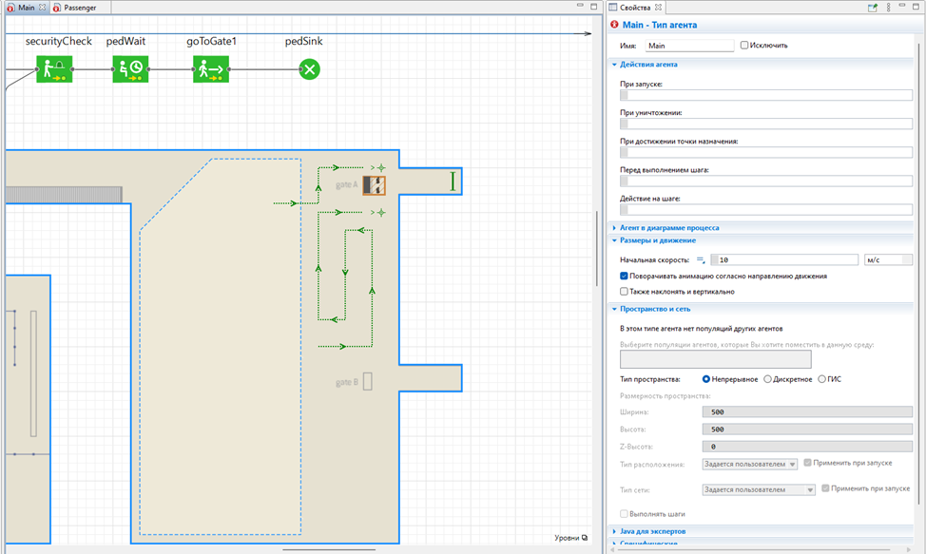

Рисунок 11 – Диаграмма аэропорта

Модернизируем диаграмму процессов: добавим блок «PedSelectOutput» (перенаправляет пассажиров бизнес-класса и пассажиров эконом-класса в разные очереди), блока «businessBoarding1» и блок «economyBoarding1» (моделируют процесс проверки посадочных талонов у пассажиров бизнес-класса и эконом-класса соответственно).

Запустим модель.

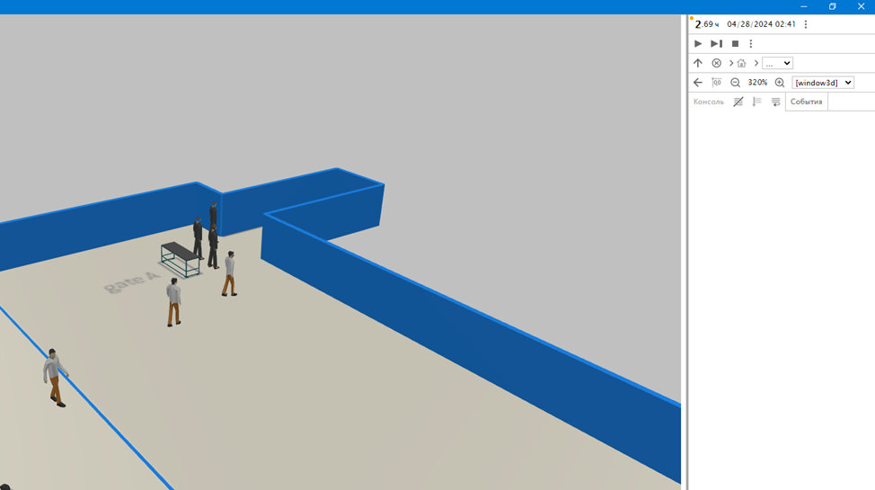

Рисунок 12 – Запуск модели

В результате запуска модели можно увидеть, что теперь пешеходы формируют очереди перед стойкой проверки талонов. Как и ожидалось, очередь на проверку талонов пассажиров эконом-класса намного длиннее, чем очередь пассажиров бизнес-класса.

**6. Считывание данных о рейсах из файла MS Excel**

Добавим в нашу модель рейсы, считав расписание вылетов из таблицы Excel.

Для этого импортируем базу данных с расписанием самолётов.

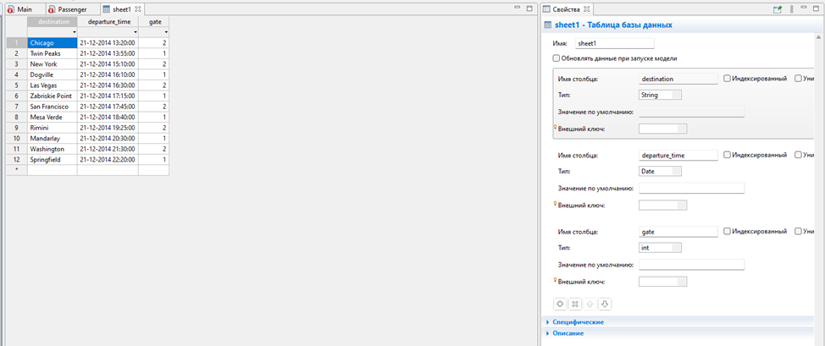

Рисунок 13 – Содержимое базы данных

Далее добавим популяцию агентов типа «Flight» (рейс). У каждого рейса есть три параметра: время вылета рейса, пункта назначения, а также номера выхода на посадку.

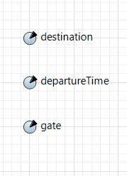

Рисунок 14 – Параметры агентов типа «Flight»

На диаграмму «Flight» добавим коллекцию – «passengers» (моделирует список пассажиров, приобретших билеты на рейс). Далее добавим параметр «flight» на диаграмму «Passenger» (этот параметр будет хранить информацию о рейсе пассажира).

Вернёмся на диаграмму «Main» и добавим параметр «boardingTime», который будет задавать длительность времени посадки в данном аэропорту.

Далее добавим ещё две стойки в макете аэропорта.

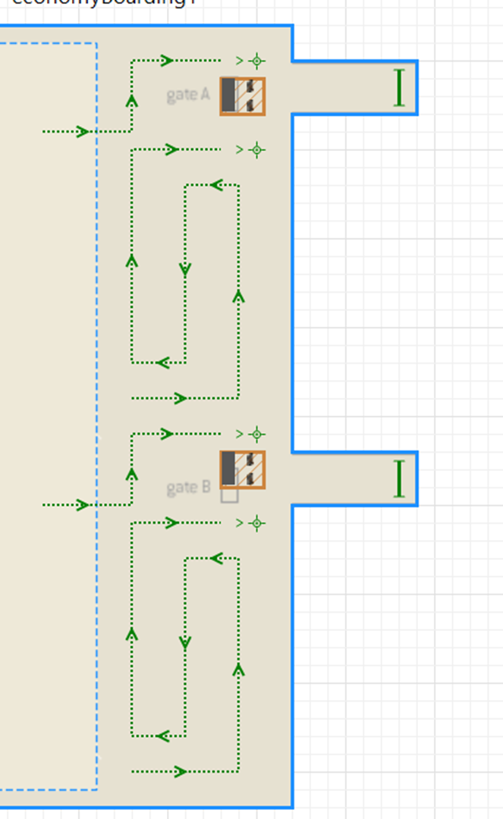

Рисунок 15 – План аэропорта

Далее необходимо модернизировать диаграмму процессов: добавим блок «businessBoarding2» и «economyBoarding2» для перенаправления пассажиров к новым стойкам. Также добавим блок «goToGate2». Этот блок будет моделировать то, как пассажиры направляются на посадку ко второму гейту.

Теперь, когда была добавлена вся логика, связанная с выбором рейса, изменим условия блока «pedSelectOutput1», чтобы пассажиры направлялись к нужному им гейту.

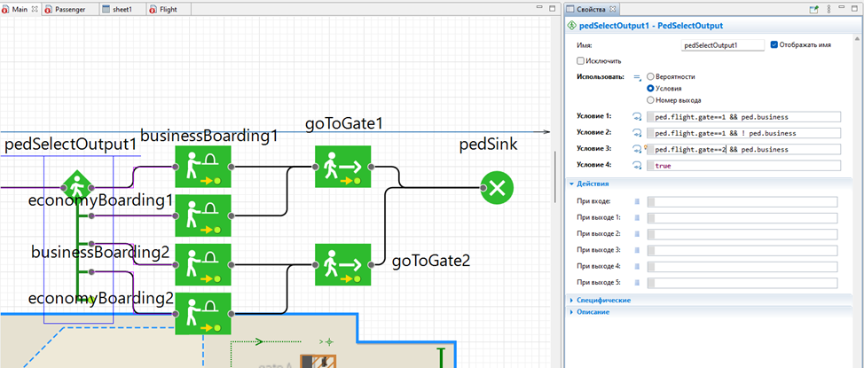

Рисунок 16 – План аэропорта

Далее добавим два динамических события. Динамические события позволяют планировать выполнение заданных действий в будущем, в определенные моменты времени. Первое динамическое событие – «DepartureEvent». Оно планирует вылет самолета путем удаления рейса из популяции предстоящих рейсов. Второе динамическое событие – «BoardingEvent». Оно планирует начало посадки на рейс и затем создает экземпляр динамического события DepartureEvent, которое планирует вылет самолета через 40 минут после начала посадки.

У блока «pedWait» изменим значение параметра «Ожидание заканчивается» со значения «По истечении заданного времени» на «По вызову функции free()». Теперь пассажиры будут находиться в области ожидания, пока не услышат объявление о начале посадки на рейс.

Добавим функцию «startBoarding», которая будет моделировать начало

посадки на рейс. Эта функция проходит в цикле по всем пассажирам указанного рейса и завершает для них процедуру ожидания путем вызова функции free() блока pedWait.

Далее создадим функцию «planBoardings», которая запланирует посадку на все рейсы.

Запустим модель.

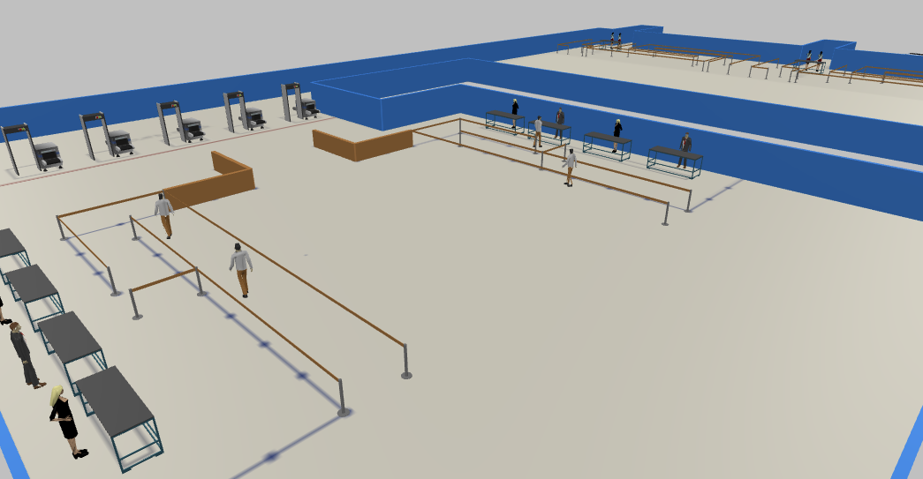

Рисунок 17 – Запуск модели

В результате запуска модели можно сделать вывод, что все вышеописанные шаги выполнены корректно, поскольку согласно расписанию вылета, пассажиры покидают область ожидания и двигаются к месту проверки билетов.

# Вывод

В результате данной работы была разработана экспериментальная модель для анализа работы аэропорта с использованием сетей Петри и инструментов имитационного моделирования AnyLogic 8 PLE. Данная модель позволяет достичь глубокого понимания организации процессов в аэропорту, выявить ключевые этапы обслуживания пассажиров, взаимосвязи между ними и потенциальные узкие места. Модель помогает проанализировать распределение пассажиропотоков, определить наиболее проблемные зоны, требующие оптимизации, а также грамотно организовать работу аэропорта, рационально разместив в терминалах стойки регистрации, контрольно-пропускные пункты, зоны ожидания и другие элементы инфраструктуры.

Важным преимуществом модели является возможность оценить нагрузку на аэропорт при различном количестве пассажиров и рейсов, что помогает заранее спрогнозировать возможные проблемы с загруженностью и предпринять соответствующие меры для их предотвращения. Модель также предоставляет ценные данные о пропускной способности контрольно-пропускных пунктов и позволяет смоделировать, смогут ли они справляться с обслуживанием пассажиропотоков различной интенсивности. На основе этой информации можно принимать решения об увеличении количества пунктов досмотра или пересмотре организации их работы.

Таким образом, использование имитационного моделирования с применением сетей Петри открывает широкие возможности для всестороннего анализа и оптимизации работы аэропортов, что способствует повышению качества обслуживания пассажиров, рациональному использованию ресурсов и сокращению времени обработки потока пассажиров.

# Список источников

1. Илья Григорьев . Anylogic за три дня Практическое пособие по имитационному моделированию 2017. – режим доступа: URL: [Моделирование программных систем 1/1 [II.23-24]_54: Лекции Образцов (mirea.ru)](https://online-edu.mirea.ru/mod/folder/view.php?id=571354)